La Lèpre au Moyen- Age.

Lèpre et Médecine moderne .
Bactériologie :
En 1873, le Norvégien Hansen découvre le bacille responsable de la lèpre .
Ce bacille est assez proche de celui de la tuberculose .
Le bacille ne sait virtuellement pas pousser quel que soit le milieu de culture .
Jusqu'à récemment, l'être humain était le seul réservoir naturel connu de la maladie.
Actuellement on a découvert quelques animaux porteurs de la maladie, ,en outre le bacille peut également être présent dans le sol.
Transmission :
La transmission de Mycobacterium leprae est mal connue.
- Inhalation de « postillons » d'un lépreux contagieux.
- Mucosités de lépreux mises au contact d'ulcérations ou de plaies cutanées,
- Contact avec des objets souillés : linge…
Tous ces modes impliquent les contacts étroits et durables d'une promiscuité de type familial et non un banal contact
De plus, la lèpre tuberculoïde, la forme la moins sévère, est généralement considérée comme non contagieuse.

Les 2 formes cliniques de la lèpre :
La lèpre se manifeste suivant deux tableaux : la forme lépromateuse et la forme tuberculoïde.
La cause de ces deux formes semble dépendre d’une réaction immunologique différente entre les deux types, bien que le germe soit le même .
Cette différence de réponse pourrait être due à une susceptibilité d'ordre génétique chez l'hôte .
dans la forme tuberculoïde (la plus fréquente), la dissémination du germe semble limitée
dans la forme lépromateuse, la dissémination du bacille est beaucoup plus importante
Lèpre tuberculoïde
Cette forme de lèpre est la plus fréquente et elle est non contagieuse ,
mais neurologiquement grave .
Elle associe :
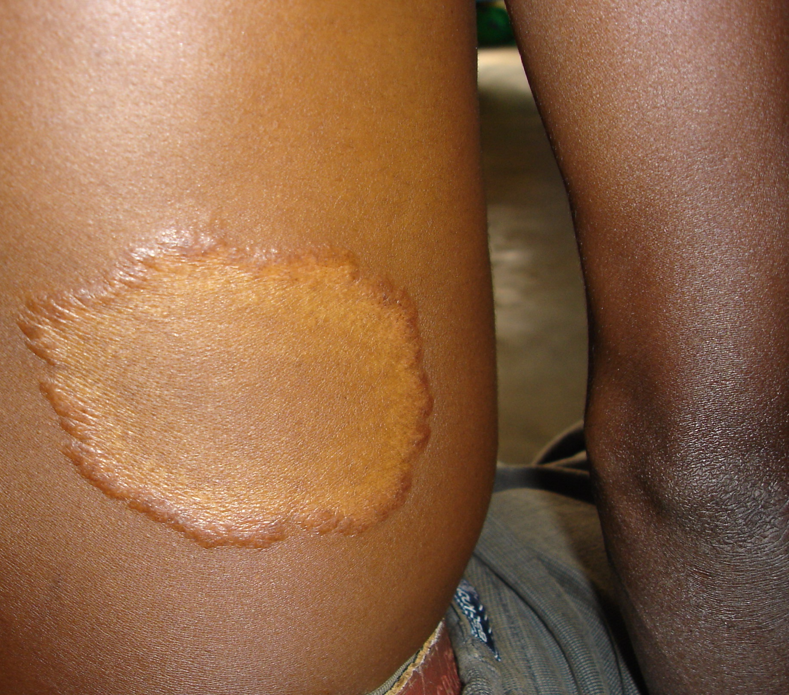
De grandes taches uniques ou en petit nombre dépigmentées à bords nets sur la peau,
qui est devenue insensible au toucher, contenant peu ou pas de bacilles.
Les éruptions cutanées, comme dans toutes les formes de lèpre, sont non prurigineuses ;
Des troubles nerveux importants touchant les membres, avec troubles de la sensibilité et anomalies cutanées : ulcères, maux perforants, mutilations, paralysies ;
Ces patients ne sont pas contagieux, mais les lésions neurologiques sont sévères .

Lèpre lépromateuse
La lèpre lépromateuse est une maladie générale, bien que lésions cutanées et muqueuses prédominent ,principalement au visage
L’atteinte cutanée prédomine, avec des macules hypochromiques (avec ou sans anesthésie) discrètes, à bords flous.
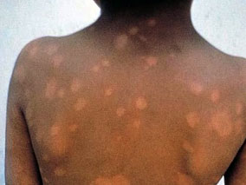
Puis apparaissent les lésions typiques de cette forme, les lépromes, qui sont des nodules luisants siégeant sur tout le corps, mais prédominant au visage .
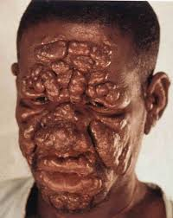
Ces patients sont contagieux ,mais l'atteinte des nerfs est moins sévère dans cette forme ;
S’y associent des atteintes :
- ORL : (rhinite sanglante, perforation, mutilation nasale) ;
- Ophtalmo (avec risque de cécité)
- Nerveuses (modérées) .
viscérales : envahissement ganglionnaire, risque de stérilité….

Incubation :
L’incubation est de plusieurs années, ce qui fait que les enfants ne sont pratiquement jamais atteints ; l’incubation est « en cours » ….
Bien qu’elle soit peu contagieuse, la lente progression de la maladie rend difficile son éradication car sans signes extérieurs d’infection, il est très difficile de savoir quel individu en est ou non atteint.
Traitement de la lèpre .
La lèpre est due à un bacille particulièrement résistant comme celui de la tuberculose et comme elle, nécessite la prise pendant 1 an d’une trithérapie …
La lèpre « actuellement » :
Actuellement ,la lèpre demeure un problème de santé publique dans 100 pays .
1,5 million de personnes sont atteintes.
La lèpre dans l’Histoire .
Un chose est « claire » dans la Lèpre au Moyen-âge : tout est « flou » …
Les terribles « tableaux » qui nous sont parvenus ont effectivement existés…mais sont loin d’être la réalité qui est bien plus nuancée ….
Origines de la Lèpre :
C’est par l’étude de squelettes d’individus atteints par la maladie (et principalement les déformations crâniennes autour des fosses nasales et l’important délabrement dentaire ) que l’on peut remonter aux origines de la maladie.
La lèpre était présente durant l’Antiquité, en Chine, en Inde et en Egypte.
Vers 300 av. JC, les armées d’Alexandre le Grand auraient ramenées la lèpre en Grèce
Le général romain Pompée y aurait aussi participé lors de ses campagnes en Asie et en Grèce.
La lèpre serait arrivée en Gaule avec les légions romaines, mais la contagion avait dû être de faible intensité.
Les pèlerinages (avant les croisades) ont ramené aussi quelques cas de Lèpre .
Le « gros tournant » ce sont les croisades ; c’est avec les premières croisades du XII° que la lèpre s’est véritablement implantée en Europe .
Déclin de la lèpre :
Le nombre de malades « atteints » par la lèpre avait atteint son apogée au xiiie siècle et commença à décliner à partir du xive siècle.
Le nombre de lépreux « en circulation » diminua plus encore :
- Le confinement des lépreux dans les léproseries
- Le retard de la déclaration officielle de la maladie par les malades vu les conséquences qui en découlaient
Par ailleurs le niveau de vie de la population s’accroissait :
- Meilleure alimentation.
- Les vêtements n'étaient plus fabriqués en laine , mais en toile moins susceptible de capter et retenir le bacille .

La Lèpre au Moyen Age .
Le mot « lèpre » a longtemps englobé toutes les maladies de peau de type eczémas, psoriasis, vitiligo…
La lèpre était aussi considérée comme une maladie de l’âme résultant d’une punition de Dieu en conséquence des péchés commis.
Le lépreux était à la fois considéré comme un danger pour la société vu son risque de contagion, mais aussi comme quelqu’un puni par Dieu pour ses fautes tout en étant un intercesseur entre Dieu et es hommes qui lui faisaient la charité …
La Contagion vue par le Moyen-âge :
Au Moyen Âge, le mécanisme de contagion s’expliquait
- soit par le « contact immédiat et direct » avec un poison
- soit par le contact « indirect » par le biais de l’air ou des objets corrompus entre un malade et un patient sain ».
Ce modèle de transmission des maladies n’exclut pas que les médecins du Moyen Âge acceptaient la possibilité d’une transmission d’homme à homme.
Incidence au Moyen-âge :
A peu près 2 pour 1000 ce qui n’est pas énorme, surtout que si l’on considère que l’affection est un fourre tout où on retrouve par exemple le psoriasis .
Mais « ça fait peur »… surtout que ça peut défigurer …

Qui est lépreux ?
Cette question est très importante, vu qu’en dépendent d’importantes conséquences
- Pour le lépreux.
- Pour son ménage et sa famille.
- Pour la municipalité qui encourt de gros frais …

Les méthodes ont fort varié au cours du temps :
- L’avis des seules autorités locales (baillis, comte, autorités communales).
- L’avis de ces mêmes autorités mais avec un avis médical.
- L’avis des autorités médicales ,avec contreseing des autorités locales .
Si il y a une « expertise » médicale (expertise de léprosité) , elle doit être sérieuse et donc « payée » .
Le payement se fait par :
- Le malade lui-même ,si il en a les moyens .
- La municipalité si il n’en a pas les moyens ou si « in fine » le malade n’a pas la lèpre.

Pour les petites municipalités, incapables de fournir une organisation pareille, la municipalité pouvait contacter sa consœur pour donner son avis à sa place .

Généralement le payement se faisait de la façon suivante :
- Soit l’examiné était considéré comme « malade » et alors il devait payer la visite .
- Soit l’examiné était considéré comme « sain » et alors la municipalité payait la visite .

Diagnostic de la lèpre au Moyen-âge
Le diagnostic avait une importance capitale car il allait décider de l’avenir de la personne et avoir des conséquences sur les finances de la ville .
Le diagnostic devait se faire donc de façon convenable par des « spécialistes » médecin ,qui étaient tenus de procéder à des examens bien précis .
Quelques « tests » :

- On prend du sang du malade, on y ajoute de l’huile, et si une heure après le sang a pris un aspect cuit,c’est que le malade est lépreux.
- On prend du sang du malade on y ajoute du vinaigre,et si le sang se mélange mal, c’est que le malade est lépreux .

Les ladres (lépreux) « experts » .
Présumant que les lépreux eux-mêmes seraient plus aptes à reconnaître la maladie,
on faisait palper le pauvre patient par des ladres de l’hôpital .
Le procédé n’était pas absurde, mais il pêchait par un gros biais : les ladres experts écartaient beaucoup de malades dans la crainte d’avoir un homme de plus à nourrir sur les revenus de leur maladrerie….. ; on adjoignit donc des médecins et chirurgiens aux ladres experts au XIVe siècle, choses que l’on avait pas faites initialement pour des aisons financières .
Examen clinique par « médecins »

On procède d’abord à l’examen de la couleur du visage
Ensuite on tire sur les cheveux, poils de la barbe et sourcils pour voir leur résistance à la traction .
On recherche des lésions cutanées caractéristiques.
On vérifie si ces lésions sont on non insensibles à la piqure .

Thérapies de la lèpre au Moyen-âge :
Comme toujours : un mélange d’action de grâce ,prières, etc ET des soins médicaux …
- saignées suivies de purges …
- cautérisations et des scarifications ainsi que des bains quotidiens de plantes.
- On pensait aussi qu’il fallait recouvrir le visage du malade avec de la graisse de poules rôties, ces dernières nourries avec du froment cuit et des serpents.
- Un bouillon ou onguent de « scabieuse » était conseillé …


Les Miracles et la lèpre au Moyen-âge.

Le miracle était considéré comme une possibilité « bien réelle » de guérison.
Mais il était communément admis que la lèpre en particulier était une affection la plupart du temps causée par un « péché » et que même les saints n’y pouvaient pas grand-chose !
Les lépreux avaient le droit de faire des pèlerinages (mais généralement avec l’accord des autorités religieuses locales) .
Il n’y a aucune trace de pèlerinage groupé de lépreux ,ce sont toujours des cas individuels .
Ils pouvaient dans ces cas tout au long de leur itinéraire se faire héberger dans des léproseries le temps de reprendre leurs forces jusqu’à la prochaine halte .
Il y avait des saints spécialisés : Saint Martin à Paris, Saint Eleuthère à Tournai .

Statut Juridique du lépreux :
Lorsqu’un individu attrapait la lèpre, celui-ci pouvait être considéré comme « mort » aux yeux de la société, et son statut était affirmé lors d’une cérémonie mortuaire.
Cette cérémonie a existé …mais était loin d’être la règle …
Il y avait donc (mais ce n’était pas « obligatoire) comme en cas de décès :

- Une dissolution de mariages entre lépreux et personnes saines (si demande du partenaire « sain »… et accord de l’évêque …lequel ne manque pas de rappeler au partenaire « sain » que le sacrement du mariage reprend bien « pour le meilleur et pour le pire » …mais il est vrai que la situation du lépreux est « particulière » puisque juridiquement ,il est « mort » …).
- Une « succession » (avec éventuellement le payement de « droits de succession »…).
- Une perte de sa fonction (Un Roi, un Evêque, un Prêtre pouvaient perdre leur fonction).
C’est un véritable rituel que l’on nomme SEPARATIO LEPROSUM.
Celle-ci se déroulait dans une église où les fidèles pouvaient prier pour le lépreux.
Le malade entrait dans l’église vêtu d’un drap noir (représentation du linceul mortuaire), et devait se tenir face à l’autel principal. Agenouillé, il suivait la messe qui lui était donnée.
En lui jetant à trois reprises de la terre venant du cimetière adjacent, le prêtre disait la phrase suivante « Meurs au monde, Renais à Dieu ».
Le malade reçoit alors les habits de ladres ainsi qu’une crécelle (instrument de musique en bois) ou une cloche permettant de le reconnaitre de loin, ils étaient tous vêtu de manière similaire.

C’est à l’Eglise que revient le devoir de s’occuper des lépreux.
Mais les municipalités aussi s’occupent des lépreux, non pas pour des raisons religieuses, mais pour des raisons de bon ordre et d’hygiène publique .
La vie dans les léproseries :

Sur le territoire de la France il y a eu un bon millier de léproseries, certaines minuscules, d’autres gigantesques.
La plupart des léproseries étaient « normales »,certaines très riches et réservées aux malades fortunés, d’autres très pauvres .
Le financement des léproseries recourt à divers procédés :

- La « prébende » que le malade donne en entrant dans la léproserie (une somme (rondelette)…mais qui produit des intérêts qui lui reviennent à lui directement ensuite) ;
- Une « dot » qui est donnée par la municipalité au cas où le malade ne sait pas réunir sa « prébende ».
- Le travail que le malade peut fournir (en particulier les cordes de chanvre qu’ils ont le droit de travailler et de vendre).
- Le travail de ferme que le malade peut faire dans la ferme communautaire qui tourne en vase clôt .
- Des dons (en général pour des motifs religieux, vu que les lépreux sont considérés comme des intercesseurs auprès de Dieu).
- L’argent de la mendicité tolérée autour de la léproserie principalement .
- Des « quêtes » faites par la ville au profit des léproseries.
- L’argent reçu pour des prières que promettent de faire les lépreux (intermédiaire préférentiels auprès de Dieu…).
D’une façon ou d’une autre ,les lépreux d’une part coûtaient cher à la communauté et d’autre part devaient être retiré de la circulation pour éviter la contagion .
La logique populaire étant ce qu’elle était … et ce qu’elle est encore aujourd’hui….seuls les lépreux « de la ville » (et non les lépreux « de passage » ou « en errance » étaient tenus de se retrouver dans une léproserie ,les autres étaient seulement mis « hors les murs » .

- Les règles de vie dans les léproseries sont fortement semblables aux règles monacales, puisque c’est l’Eglise qui s’occupe d’eux.
La chasteté est de rigueur même à l’intérieur de la léproserie .
La famille peut faire des « visites » mais toujours « chastes » …
- Les pensionnaires sont tenus d’assister aux offices religieux et de prier aux heures …
En cas de contravention aux règles de la léproserie (la pire étant le défaut de chasteté),il y avait des sanctions :
- Privation de vin
- Privation de nourriture autre que le pain
- Exclusion pendant un temps pouvant atteindre 1 an et 1 jour,
- Exclusion définitive (avec confiscation de la prébende).

La nourriture est facturée au lépreux, sur leurs avoirs (en particulier le « retour » de la prébende, mais aussi sur sa part des « collectes » faites au nom de l’ensemble de l’institution.
Au cas où il ne reste plus rien, la léproserie s’en charge au départ de la municipalité .

Organisation d’une léproserie :
Une léproserie « convenable » se composait de :

- Au moins 2 logements distincts : un pour les hommes, et l’autre pour les femmes .
- Une ferme .
- Un point d’eau .
- Une chapelle.
- Un cimetière .

Une léproserie avait toujours du personnel « sain » pour pouvoir faire les échanges avec le monde extérieur : achat, vente, quête …
Une léproserie avait aussi son « tribunal interne » chargé de maintenir l’ordre dans la léproserie et constitué toujours d’officiels nommés par la municipalité te parfois, et « en plus » , de « malades ».

La vie « hors des léproseries » .
A l’époque où la maladie fût la plus agressive (13°siècle) , beaucoup de malades vivaient dans les rues et représentaient un réel danger pour la population saine.

Ces ladres qui n’étaient acceptés nulle part, se réunissaient en « bandes ».
Il y avait également des lépreux qui étaient autorisés à rester dans leur maison.
Certains formaient de véritables communautés villageoises, et Ils cultivaient leurs champs et vendaient leurs produits en ville (les contacts n’étaient donc pas strictement prohibés) .
Un des métiers qui étaient prioritairement consacré aux lépreux est celui de cordier (ceux qui font des cordages de bateaux).

L’exclusion du lépreux : aspect médical .
L’exclusion « médicale » est assez relative, même si l’exclusion « de fait » est bien là …

- Le lépreux peut mendier aux alentours de la léproserie.
- Il peut vendre sa production maraichère et les cordes qu’il fabrique .
- Il peut assister à des offices religieux « normaux » (mais dans un endroit distinct de l’église).
- Il peut faire un pèlerinage
- Il peut recevoir des visites de l’extérieur dans la léproserie .
- Des travailleurs extérieurs « sains » entrent et sortent comme ils veulent de la léproserie.
- Théoriquement ils ne peuvent pas circuler à l’intérieur des murs de la cité ,mais dans les faits ils le peuvent et vont même au marché ,mais ils ne peuvent pas toucher les produits (surtout alimentaires) en vente ; ils doivent se servir d’un bâton .
Par contre interdiction de se retrouver dans une auberge ou de fréquenter les prostituées .
Le « Matériel » du lépreux :

- Une crécelle ou une clochette pour signaler sa présence .
- Un bâton pour toucher ce qu’il veut acheter .
- Des vêtements qui doivent leur recouvrir le plus possible leur corps.
- Des gants pour éviter tout contact physique et pour masquer leur mal.

Les lépreux « étrangers » .
Un lépreux « local » est né dans le pays ou a généralement habité une bonne dizaine d’années dans la municipalité, ce qui lui ouvre des droits …
Le lépreux « étranger » peut lui se retrouver dans 3 situations distinctes :
- Soit c’est un pauvre bougre qui erre, et dans ce cas..il est expulsé de la ville et il ne sera pas accepté dans la léproserie .
- Soit c’est un « pèlerin » (puisque rien n’interdit à un lépreux de faire un pèlerinage) et dans ce cas généralement il sera accepté dans une annexe de la léproserie mais à titre très précaire cad 1 jour, ou le temps que guérissent ses blessures seulement .
- Soit il s’agit de quelqu’un effectivement d’étranger mais qui « a les moyens » et alors il peut aussi entre dans la léproserie (mais dans ce acs il paye un droit d’entrée plus important que les autres, prcq il est « étranger » .

Il y a souvent conflit entre les lépreux « de la ville » et les lépreux « étranger »,principalement pour le droit de faire la quête.

